IMPERATIV (obrada i vježba)
- SAT
a)Pogledaj video lekciju:
https://www.youtube.com/watch?v=Fy8GwLEh4d4&t=21s
b) Odgovori na pitanja u bilježnicu:
1. Što je imperativ?
2. Što se može izricati imperativom? Napiši za svaku mogućnost izricanja imperativa jednu rečenicu, vlastiti primjer.
3. Tvorba imperativa
Zbog čega imperativ nema oblik za prvu osobu jednine?
Kako se tvore druga osoba jednine i prva i druga osoba množine imperativa?
Kako se tvore treća osoba jednine i množine imperativa?

4. Napiši primjer sprezanja glagola hodati u imperativu u sve tri osobe jednine i množine.

c) Ponovi imperativ uz pomoć poveznice:

https://www.e-sfera.hr/dodatni-digitalni-sadrzaji/b89d8b68-924a-4627-8d98-8770bf2fabb2/

d) Riješi zadatke u radnoj bilježnici:
1., 2., 4. zadatak na stranicama 122. i 123.
Aktivnosti se smatraju završenima kada riješiš sve zadatke.
Zadatke NIJE POTREBNO slati učiteljici jer učiteljica vjeruje da si savjestan /savjesna i da ćeš to napraviti.

- SAT

- Ponovi imperativ i zaigraj digitalne igre
Na e-sferi (klik na izravnu poveznicu ) odigraj igre i ponovi imperativ.
https://h5p.org/h5p/embed/478109
Dopuni prazna mjesta u rečenicama odgovarajućim glagolom u imperativu skrbeći se o smislu rečenice.

https://h5p.org/h5p/embed/478150
Nakon tri kratka pitanja (točno/netočno) u tekstu (ja sam autorica) obilježi klikom miša sve imperative.

https://learningapps.org/watch?v=phrrewuaa19
Razvrstaj rečenice u dvije skupine (imperativ i prezent). Zadatak je otežan jer je na kraju svake rečenice točka.

- Napiši imperativ glagola JESTI i PLESATI u sve tri osobe jednine i množine.

Aktivnost se smatra završenonom kada Word dokumentu učiteljici pošalješ svoja rješenja kao privatnu poruku na Yammer.

- SAT

- Pozivnica ( udžbenik, str. 132.-133.)
Napiši pozivnicu za proslavu svoga rođendana.
U svojoj pozivnici upotrijebi pet glagola u imperativu.

Aktivnost se smatra završenom kada u Word dokumentu učitelju pošalješ pozivnicu kao privatnu poruku na YAMMER.

Glagolski načini – ponavljanje i usustavljivanje

KONDICIONALI I IMPERATIV – PONAVLJANJE

4. sat – GLAGOLSKI NAČINI – UMNA MAPA
Pred tobom je umna mapa Glagolski načini. Prepiši čitko i uredno umnu mapu u bilježnicu za Hrvatski jezik.
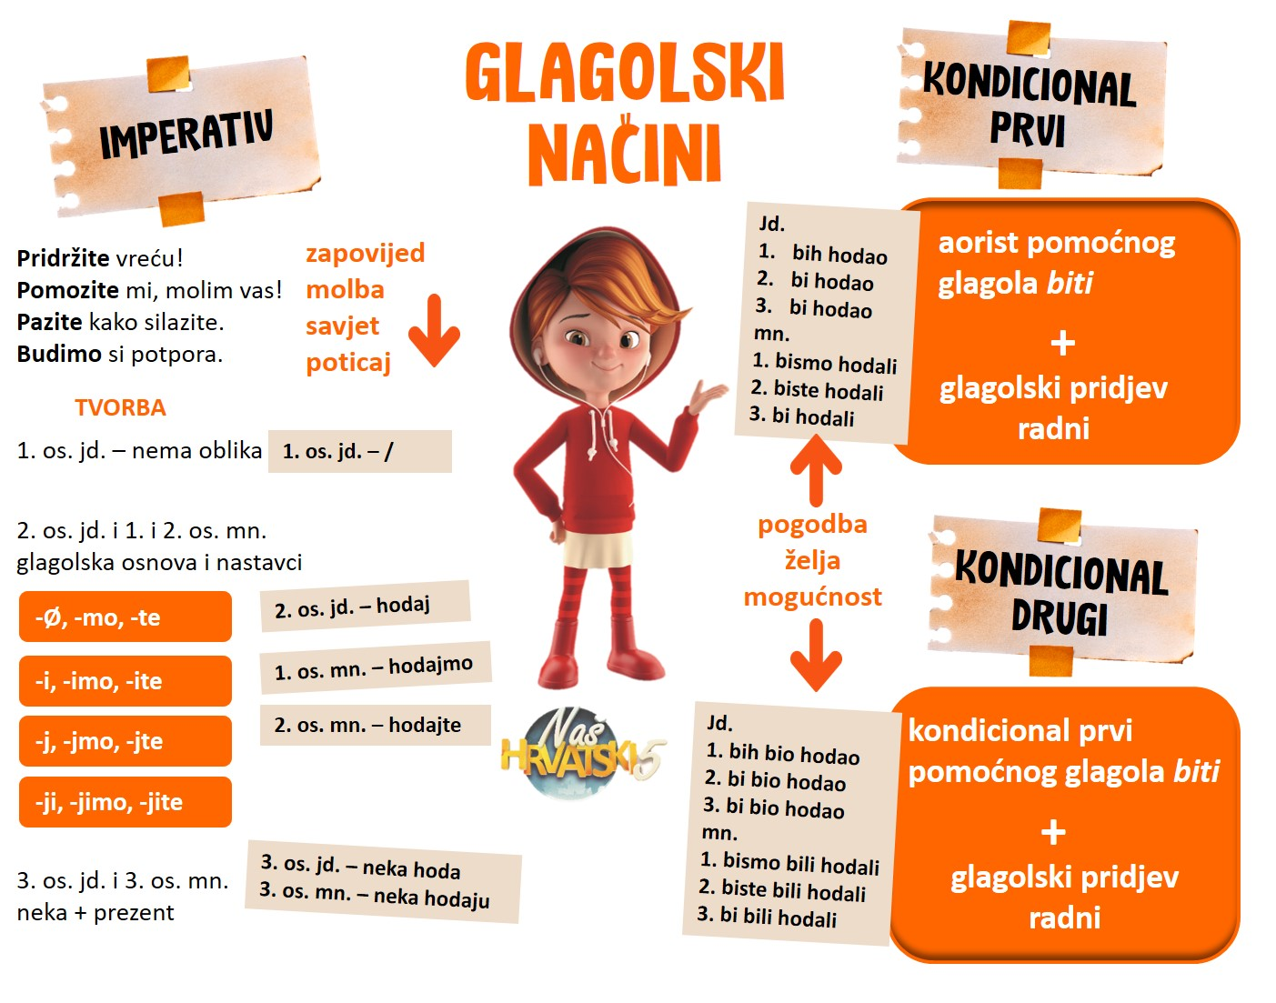

Aktivnost se smatra završenom kad napišeš umnu mapu u bilježnicu. Umnu mapu ne trebaš slati učiteljici.
2.aktivnost – Značenje kondicionala
Odigraj digitalnu igru na poveznici i provjeri razlikuješ li mogućnost, pogodbu i želju u izricanju kondicionala.
https://wordwall.net/hr/resource/961781
Aktivnost se smatra završenom kad odigraš igru bez pogreške.
3. aktivnost – Imperativ - Riješi digitalni zadatak na poveznici i u tekstu označi imperative.
https://h5p.org/h5p/embed/766648
Aktivnost se smatra završenom kad odigraš igru bez pogreške.
4. aktivnost – Glagolski načini u rečenici
Riješi zadatak u bilježnicu.
U sljedećim rečenicama podcrtaj i odredi vrstu glagolskog načina, osobu i broj. Rečenice prepiši u bilježnicu za Hrvatski jezik.

GL. NAČIN OSOBA BROJ

a) Tu bih lađu svime napunio. _____________________ _________ ________

b) Išao bi da on nije bolestan. _____________________ _________ ________

c) Ušutjeli bi da su htjeli. _____________________ _________ ________

d) Idi pravo! _____________________ _________ ________

e) Neka dođe Ivica. _____________________ _________ ________

f) U školi bismo kupili ormariće. _____________________ _________ ________

Aktivnost se smatra završenom kad napišeš umnu mapu u bilježnicu. Nastavni listić ne trebaš slati učiteljici.

5. sat – Glagolski načini – ponavljanje

1.aktivnost - Riješi digitalni zadatak na poveznici- Razlikuj upotrebljene glagolske načine
https://wordwall.net/hr/resource/1105179

Aktivnost se smatra završenom kad riješiš zadatak u bilježnicu i odigraš digitalnu igru bez pogreške.

2. aktivnost – Upitne rečenice
Preobliku izjavne rečenice s kondicionalima u upitne rečenice.
https://learningapps.org/watch?v=pfhbdprya20

Aktivnost se smatra završenom kad igru odigraš bez pogreške.

3.aktivnost – Grigor Vitez, Kad bi drveće hodalo
Pročitaj pjesmu Grigora Viteza, Kad bi drveće hodalo te riješi nastavni listić.

GRIGOR VITEZ, KAD BI DRVEĆE HODALO

Kad bi drveće hodalo,
Šume bi se razilazile na sve strane.
Drveće bi hodalo,
A mahale njihove grane.
Kad bi drveće hodalo,
I parkovi bi šetali nedjeljom sa šetačima,
A možda bi i zaigrali malo sa igračima.
Kad bi drveće hodalo,
Među pticama bi došlo do velike pometnje,
Jer bi i gnijezda krenula u šetnje.
Kad bi drveće hodalo,
Ja bih pisao naranči s juga
Nek dođe kod moga bolesnog druga.
Nastavni listić:
Dopuni rečenice svojim riječima.
- Kad bi drveće hodalo, ja___________________________________
- Kad bi drveće hodalo, mi___________________________________
- Kad bi drveće hodalo, vi ____________________________________________
- Kad bi drveće hodalo, ljudi _________________________________
- Prepiši iz zadnjega stiha glagolski oblik i imenuj ga:______________
Aktivnost se smatra dovršenom kada napišeš listić u Word dokumentu i pošalješ ga učiteljici kao privatnu poruku na Yammer u virtulanu učionicu za Hrvatski jezik.
Rok za slanje je 3. 4. 2020. godine u 15 sati.

